«Нетрадиционное рисование»

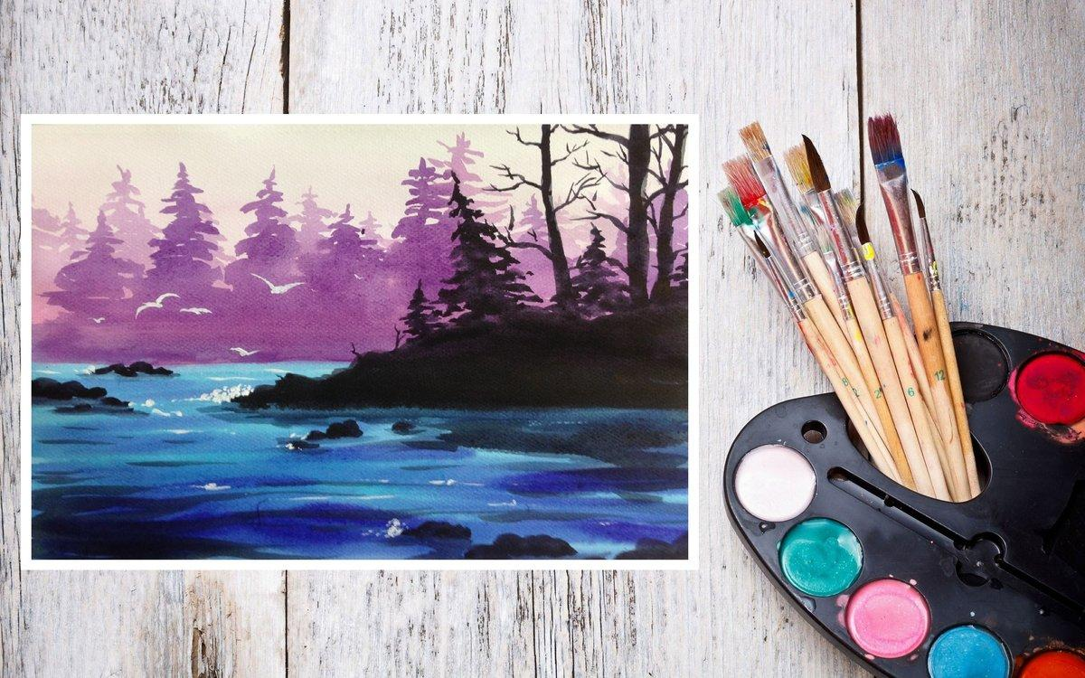

***Работу выполнила:***

***Геринг Валентина,***

***ученица 4- б класса МОУ-СОШ №3***

***Руководитель: Еременко О.Ю.***

***Апрель - 2024 год***

***Оглавление***

***Введение 3***

***Гипотеза 3***

***Метод исследования 3***

***Этапы работы 3***

***Результаты исследования 5***

***Выводы 5***

***Рекомендации, значение и новизна 5***

***Приложение:***

***(Творческие работы: «цветок из нитей», «прекрасная сирень»)***

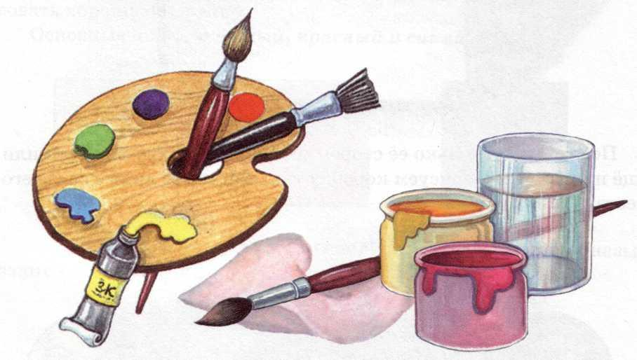

**Введение**

На внеклассном занятии по рисованию ребята выполняли работу в точечной технике ватными палочками… И мы решили выяснить, чем же ещё можно рисовать на уроках рисования, на внеклассных занятиях и просто, когда ты увлекаешься рисованием дома?

**Цель исследования:**

Поиск способов рисования без кисточки. Нетрадиционное рисование.

**Задачи:**

-Подобрать предметы и материалы, которые могут пригодится

-Провести эксперимент: попробовать различные способы рисования и выбрать наиболее подходящие, и интересные.

-Выполнить творческую работу

**Гипотеза:**

Мы предположили, что красками, гуашью, можно рисовать не только кисточкой, но и ….

**Метод исследования:**

Для того, чтобы выяснить, чем ещё можно рисовать, мы провели эксперимент

**Этапы работы:**

Подобрав различные материалы и предметы (нитки, ватные палочки, губка, сжатая бумага, трафарет, картофель для печатного рисования, разнообразные листья деревьев, рисование по мокрому, которые могли нам пригодиться, и попробовали рисовать различными способами:

***Рисование губкой.***

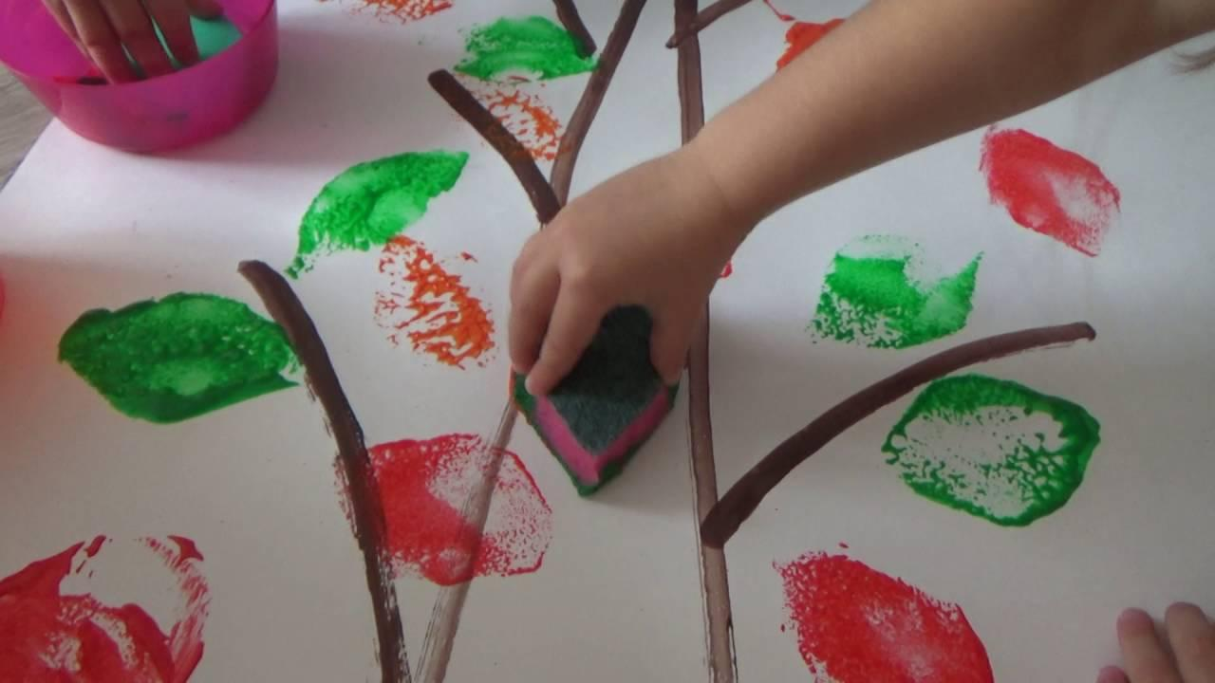

Губкой можно затонировать бумагу, рисовать линии разной ширины, выполнять примакивания. Для этого опускали кусочек поролона (или тампон из поролона) в густую краску и наносили оттиск на бумагу. Можно использовать трафарет. Кусочками поролона хорошо тонировать бумагу, создавая фон для будущего рисунка, рисовать животных, птиц, передавая фактуру шерсти, оперения.

***Рисование ватными палочками.***

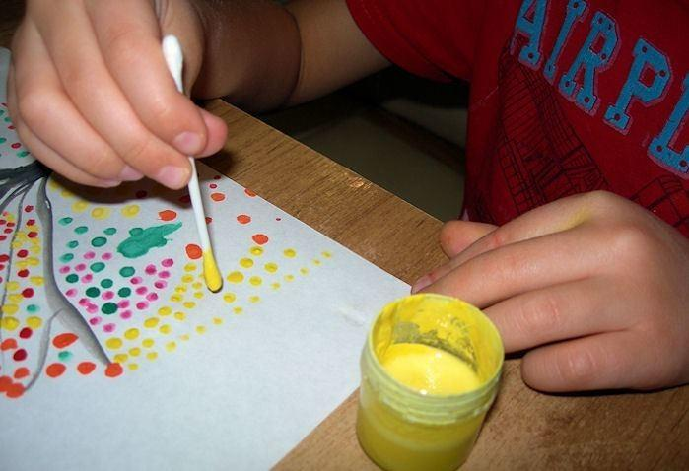

Сначала учились рисовать линии, точки. Раскрашивая целую композицию, начали наносить точки с самого яркого и чистого цвета. Каждый следующий цвет наносили чуть темнее предыдущего. Между точками оставляли просветы для нанесения следующего цвета.

***Рисование сжатой бумагой.***

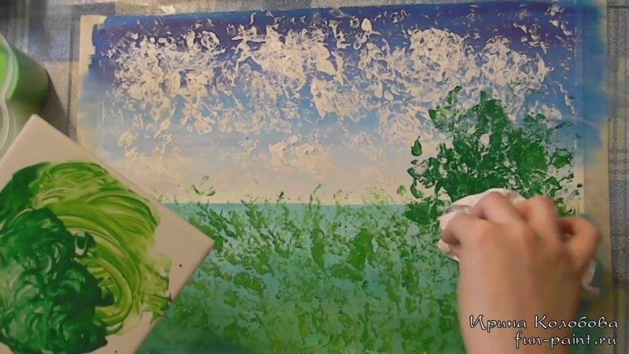

Рисуя скомканной бумагой, получается интересный фактурный рисунок. Подготовили краску: в разеточке налили воды и кистью добавляли и разводили краску. Чем больше краски - тем насыщеннее получался цвет.  Комочки из бумаги сжали (подготовленные для рисования) заранее, да побольше. Ведь для каждого цвета нужен свой кусочек сжатой бумаги. Обмакивали комочки из бумаги с краской, и творили свои узоры,

***Отпечатки природных материалов (использование листьев, семян, веточек).***

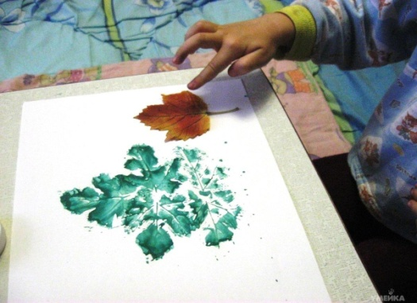https://fsd.multiurok.ru/html/2019/05/05/s_5ccf2c73ec83b/1152436_7.png https://fsd.multiurok.ru/html/2019/05/05/s_5ccf2c73ec83b/1152436_7.png

Получили очень красивые и разнообразные отпечатки. Обмакивали одну сторону листочка в разведенную краску. Аккуратно прикладывали его

окрашенной стороной к листу, слегка прижимая к бумаге рукой и салфеткой, разглаживали рукой. Убирали листики и рассматривали отпечатки.

***Отпечатки различных предметов.***

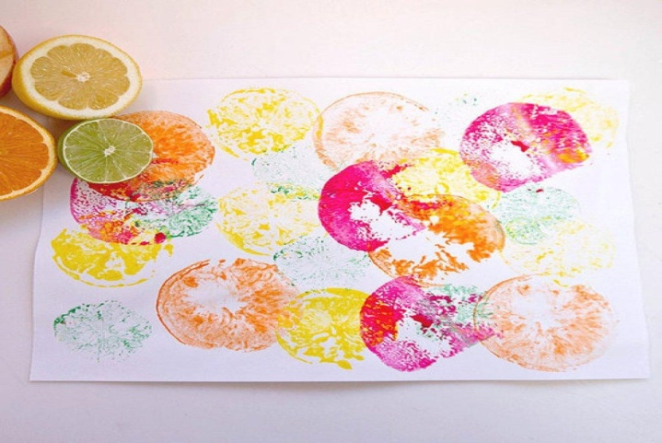

При этом рисовании всё зависит от формы предмета (дольки лимона, картошка, круг, звезда, прямоугольник и др.) В качестве основы для печаток хороши крышки от пластиковых бутылок, пробки, ластики, маленькие дощечки, спичечные коробки, кубики и детали конструкторов типа «Лего» и т. д.

 Очень хорошие получились штампы из фруктов, овощей и т.д.

Для этого разрезали картофелину пополам, нанесли на сторону разреза рисунок и аккуратно по контору убрали лишнее.

Вырезать можно что угодно, вернее то, что позволяет вам ваше умение – от домика до прекрасного цветка, рыбки, елочки, геометрических фигур.

***Рисование зубной щёткой.***

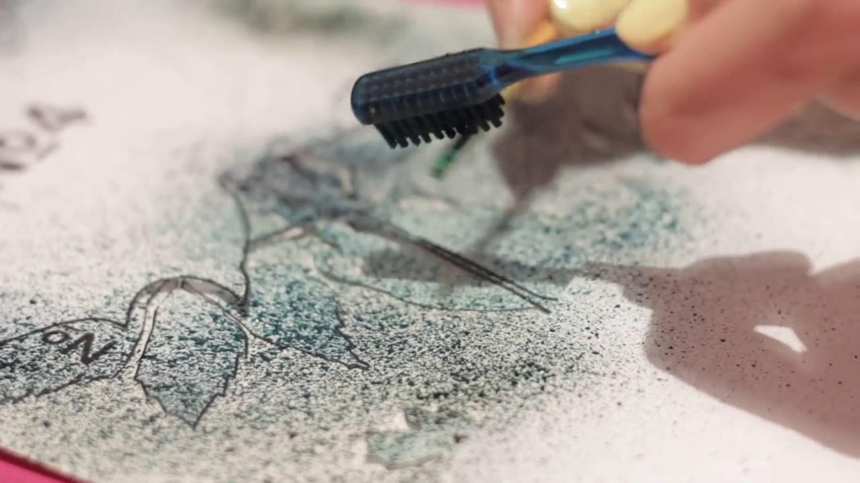

Выполняли разбрызгивание краски. На зубную щётку набирали краску (тушь, гуашь, акварельные краски с ПВА) и с помощью палочки разбрызгивали краску на рисунок. Правило - проводить палочкой движением к себе, направляя щётку на бумагу. Также можно зубной щёткой, рисуя всем ворсом изобразить волны, бахрому, густую траву и т.д.

***«Кляксописание» трубочкой.***

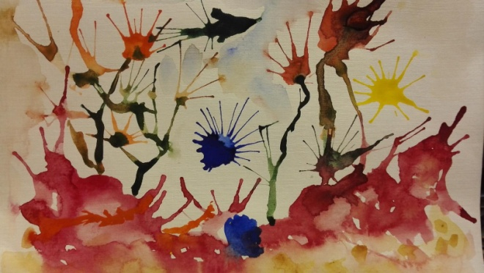

Выдували трубочкой рисунки из кляксы. При помощи трубочки капнули краску на лист и давали ей растечься. В центр кляксы можно подуть через трубочку. Дальше — дело вашего воображения. Смотрите, на что похожи кляксы, и дорисовывайте необходимые детали.

Еще мы пробовали рисовать ватным диском. Проводили широкие мазки, тонировали бумагу.

Рисовали стержнем высохшего фломастера.

Тонкие линии и мелкие детали, рисовали зубочисткой.

При рисовании пальцами, опускали в гуашь пальчик и наносили точки, пятнышки, толстые линии на бумагу. На каждый пальчик набирали краску разного цвета. После работы пальчики вытирали салфеткой, затем гуашь легко смывали.

Тканью мы тонировали бумагу, а также примакивали полученный фактурный рисунок.

Мы убелились, что можно рисовать ниткой (верёвочкой), получив узорное пятно и линию.

Пером мы рисовали различные линии как одной, так и другой стороной пера.

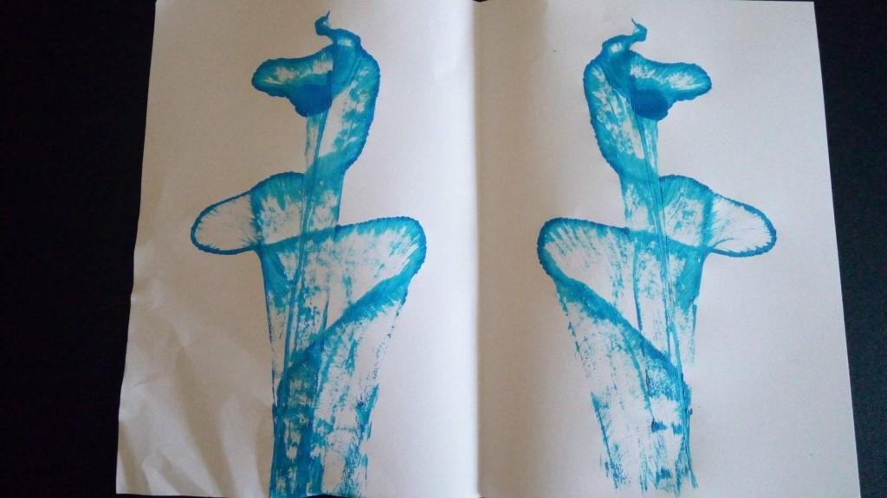

**Результаты исследования.**

При проведении опыта мы нашли новые способы рисования без использования кисти. Также мы выяснили, что не все способы нанесения красок одинаково хороши, так как получается очень много грязи и не удобства. Некоторыми работать не очень удобно (верёвочка, зубочистка, трубочка) и результат не всегда нравился (отпечатки предметов, развёрнутой верёвочкой). Но всё же многие из них нам показались очень

интересными (губка, ватная палочка, перо, зубная щётка, бумага).

Ещё оказалось, что одними и теми же предметами можно рисовать по-разному (тонировать, примакивать – губка; точечные рисунки, линии – ватные палочки; разбрызгивать, рисовать – зубная щётка).

**Выводы:**

В результате наших поисков, мы подобрали наиболее подходящие способы рисования и применили их при выполнении творческих работ и получили нетрадиционное рисование.

**Рекомендации, значение и новизна.**

В нашей школе такую работу ещё никто не выполнял. Это оказалось очень интересно. И мы бы предложили учителю рисования использовать эту технику на уроках ИЗО, чтобы её могли попробовать и другие ребята. И хочется заметить нам это удалось. Всем ученикам было интересно рисовать нетрадиционно, без кисточек, а из материала, которые мы находим дома, на кухне и т.д.